Справедливый Д.А ПР 23/1

Лабораторная работа №1
Тема: «Разработка структуры проекта»

Цель: научиться разрабатывать структуру проекта, получить опыт разработки приложения для управления покупками в супермаркете на C# с использованием Visual Studio.

Ход работы
SQL запрос
-- Создаём базу
CREATE DATABASE supermarket;
GO

-- Переходим в неё
USE supermarket;
GO

-- Создаём таблицу
CREATE TABLE products (
id INT PRIMARY KEY,
name NVARCHAR(100),
price DECIMAL(18, 2)
);
GO
-- Заполняем данными
INSERT INTO products (id, name, price) VALUES
(1, N'Яблоко', 20.00),
(2, N'Банан', 15.00),
(3, N'Молоко', 30.00);
GO
Листинг кода
﻿using System;
using System.Data.SqlClient;
using System.Windows.Forms;

namespace SupermarketApp
{
public partial class SpisokProducts : Form
{
// Строка подключения для SQL Server Express (самый частый случай)
private string connectionString = @"Server=.\SQLEXPRESS;Database=supermarket;Trusted_Connection=True;";

public SpisokProducts()
{
InitializeComponent();
LoadProducts();
}

private void LoadProducts()
{
cmbProducts.Items.Clear();
try
{
using (SqlConnection conn = new SqlConnection(connectionString))
using (SqlCommand cmd = new SqlCommand("SELECT id, name, price FROM products", conn))
{
conn.Open();
using (SqlDataReader reader = cmd.ExecuteReader())
{
while (reader.Read())
{
cmbProducts.Items.Add(new Product
{
Id = (int)reader["id"],
Name = reader["name"].ToString().Trim(),
Price = (decimal)reader["price"]
});
}
}
}
}
catch (Exception ex)
{
MessageBox.Show("Ошибка: " + ex.Message, "База данных", MessageBoxButtons.OK, MessageBoxIcon.Error);
}
}

private void btnAdd_Click(object sender, EventArgs e)
{
if (cmbProducts.SelectedItem is Product p)
lstSelectedProducts.Items.Add(p);
else
MessageBox.Show("Выберите продукт.");
}

private void btnClear_Click(object sender, EventArgs e)
{
lstSelectedProducts.Items.Clear();
textBox1txtTotal.Text = "";
}

private void btnCalculate_Click(object sender, EventArgs e)
{
decimal sum = 0;
foreach (Product p in lstSelectedProducts.Items)
sum += p.Price;
textBox1txtTotal.Text = sum.ToString("C");
}
}
}

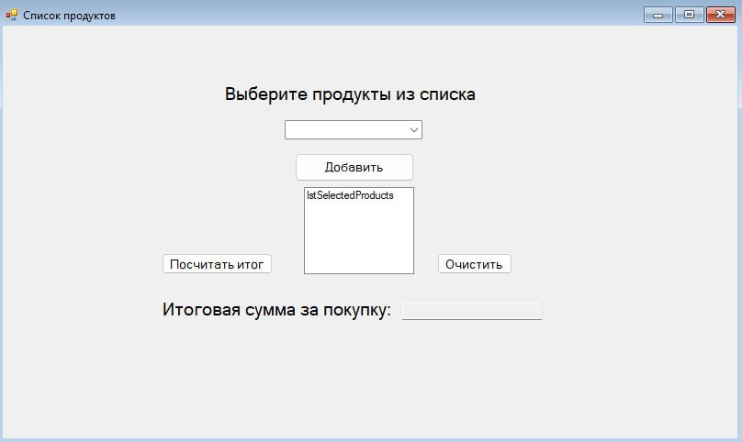
Рис. 1. Макет формы SpisokProducts.cs
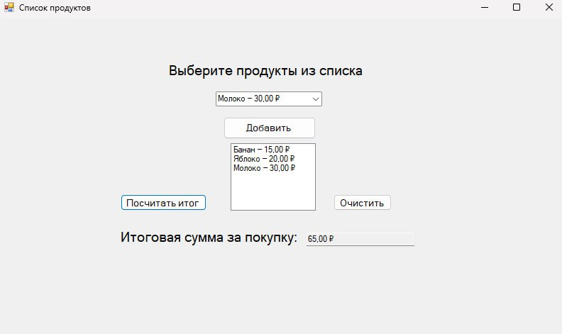
Рис. 2. Результат работы

Вывод: я выполнил лабораторную работу, создал приложение списка продуктов которое может посчитать стоимость всей корзины

